ČETRTEK, 16.4.

Četrtek je dan med sredo in petkom. Večkrat mu rečemo tudi, mali petek. A veste kaj, še malo pa bo spet vikend….Jupiiii….
Sedaj pa veselo na delo, da se nam bo kar kadilo…

MATEMATIKA

Delamo skupaj!!!

Odštevamo enice brez prehoda do 100
Danes se boš naučil/a od poljubnega dvomestnega števila odštevati enice.
Pa začnimo.

Pozorno si oglej sliko in preberi besedilo.

Branjevka je imela na stojnici 58 jajc. Razbilo se je 8 jajc.
Koliko jajc je branjevka lahko prodala?

58 - 8 =50
Branjevka je lahko prodala 50 jajc.
2. Pripravi barvice ter lego kocke.
Ena barvica pomeni 1 D.
Ena lego kocka pomeni 1 E.
Skupaj postavi 4 barvice ter 5 lego kock. Dobil/a si število 45.
Sedaj 5 kock vzemi stran.
Kakšen račun lahko zapišemo?
45 -5 = 40

Kako pa bi račun napisal/a v tem primeru????????????

Mislim, da je bila to zate mala malica.

- V zvezek s kvadratki napiši naslov Odštevamo enice brez prehoda do 100

- Spodnjo sliko preriši v zvezek s kvadratki. Prepiši račun.

26 - 6 = 20

- Prepiši še spodnje račune ter jih izračunaj.

29 - 9 = | 99 - 9 =
51 - 1 = | 64 - 4 =
75 - 5 = | 22 - 2 =
34 - 4 = | 48 - 8 =
87 - 7 = | 55 - 5 =

- Glasno preberi matematično zgodbo ter jo reši v zvezek.
Prepiši jo, napiše še račun in odgovor.

- Manca je na mizo pripravila 68 semen. Veter ji je 8 semen odpihnil.
Koliko semen ji je še ostalo?
R:__________________________
O:__________________________

SLOVENSKI JEZIK

Danes imaš prepis, da ponoviš male pisane črke.
Pazi na pravilen zapis črk, veliko začetnico.
Naj bo prepis lepo in čitljivo napisan.
Izziv: Poskusi prepisati brez napak! Srečno!

PREPIŠI S PISANIMI ČRKAMI!
Bodi pozoren na veliko začetnico (rdeča barva )in pravilen zapis črk.
Tretjo poved spodaj tudi nariši!

JURE POTOČNIK IMA PSA RUNOTA.
MOJA TETA SONJA ŽIVI V LJUBLJANI.
PRED HIŠO STRICA JANEZA STOJI VELIKA SMREKA.
TOMAŽ RAD BERE KNJIGE O ŽIVALIH.
MIHA JE ODPOTOVAL V AVSTRIJO.
NA HRIBU SE LOVITA BELA IN RJAVA MUCKA.
SOŠOLKA JANA BO NARISALA RISBO.
IVAN IN HANA SE VOZITA S KOLESOM.

OKOLJE

SADNO DREVO
BERI!

Če pogledaš skozi okno, boš videl, da je pomlad že v polnem razcvetu. Še posebej nas na to opozarjajo sadna drevesa, ki lepo cvetijo.

Sadno drevo se spreminja glede na letni čas. Da bo dobro obrodilo, je potrebno zanj skrbeti. Spomladi se bodo iz popkov odprli listi in cvetovi. Cvetovi sadnih dreves se razlikujejo po barvi, obliki, številu cvetih listov in velikosti.
Poglej si spodnje slike in preberi o sadnem drevesu v različnih letnih časih.
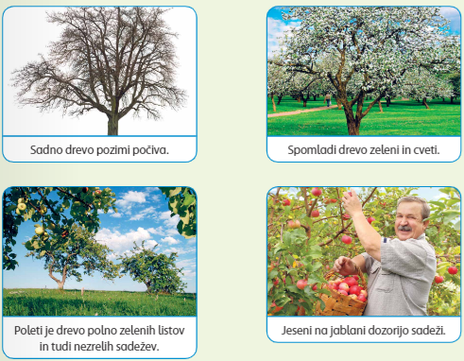

V sadovnjaku za drevesa skrbi sadjar. Drevesa gnoji, okopava, obrezuje in škropi. Pri delu uporablja različne stroje in orodja.
Naloga
V zvezek za SPO napiši naslov:

SADNO DREVO.
Nato opazuj drevesa v svoji okolici. Izberi si cvetoče drevo in povprašaj koga za njegovo ime. Lahko si pomagaš tudi s kakšno knjigo, ki jo imaš doma, ali pa s starši pokukaš na svetovni splet.
Cvet si dobro oglej in ga nariši v zvezek. Zraven napiši še njegovo ime.
Dodatna naloga za zvedave:

Sadna drevesa vzgojimo iz semen.
Naredi svoj mini sadovnjak. Zberi semena limone, jabolka, pomaranče ali kakšnega drugega sadja, ki ga imaš doma. Posadi jih v lonček napolnjen z zemljo. Semena redno zalivaj, a ne preveč. Lonček postavi na toplo in svetlo mesto in spremljaj rast rastlin. Če boš skrben, mogoče vzgojiš čisto svoje sadno drevo.
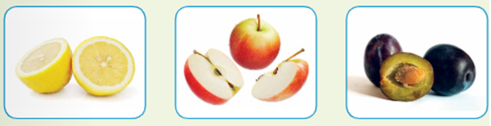

Ustno odgovori na vprašanja. Če kaj ne veš, vprašaj starše, stare starše….

Sadno drevo pozimi
- Opišite drevo.
- Kaj pomeni, da sadno drevo pozimi počiva?
- Ali ima drevo liste, cvetove, plodove?

Sadno drevo spomladi
- Opišite drevo.
- Kakšne barve so cvetovi na drevesu?

Sadno drevo poleti
- Opišite drevo.
- Iz česa so se razvili sadeži?
- Kaj pomeni, da so sadeži še nezreli?

Sadno drevo jeseni
- Opišite drevo.
- Ali so vsi plodovi na drevesu povsem enaki? V čem se razlikujejo?

- Kako imenujemo osebo, ki skrbi za sadovnjak? Kaj dela?
- Zakaj sadjarji obrezujejo, okopavajo, gnojijo?
- Zakaj sadjari pogosto škropijo drevje?
- Za koga je to pogosto usodno?

Opozorilo na škodljivost pesticidov, herbicidov in posledice za nekatere živali. Opozorimo na nujno umivanje sadežev.

ŠPORT

PLES

CILJ: Naučil/a se boš nov ples.
Igra: PONOVI PLES
Prvi član družine pokaže en gib, drugi član gib ponovi in doda svojega...nadaljujemo do dokler se ne zatakne, takrat začnemo znova. (enaka je tudi besedna igra-prvi pove besedo, drugi ponovi in doda svojo in tako dalje).

Na spodnjih povezavah poišči plesa, ki smo ju že plesali in ju ponovi:
RAČKE (2.37)
https://www.youtube.com/watch?v=O9IKDNrwXmo
THE SID SHUFFLE - Ice Age: Continental Drift
https://www.youtube.com/watch?v=uMuJxd2Gpxo

nov ples in pesmica - LEPŠI SVET (2.51)
https://www.youtube.com/watch?v=FXI8aGhNTaA

OPB, četrtek 16. 4. 2020
- NAREDI PREMIKAJOČO GOSENICO

ZA IZDELAVO GOSENICE POTREBUJEŠ:
- TRŠI LIST PAPIRJA (ČE GA NIMAŠ ZLEPI DVA NAVADNA LISTA SKUPAJ)
- ŠKARJE
- LEPILO
- FLOMASTRI
- SLAMICO

NAJPREJ VZEMI TRŠI LIST PAPIRJA. LAHKO JE BELE ALI KAKŠNE DRUGE BARVE. NA KRAJŠI STRANI NARIŠI RAVNO ČRTO, TAKO KOT ŽAKE SLIKA. DEBELINA TRAKU NAJ BO PRIBLIŽNO ZA 2 PRSTA.
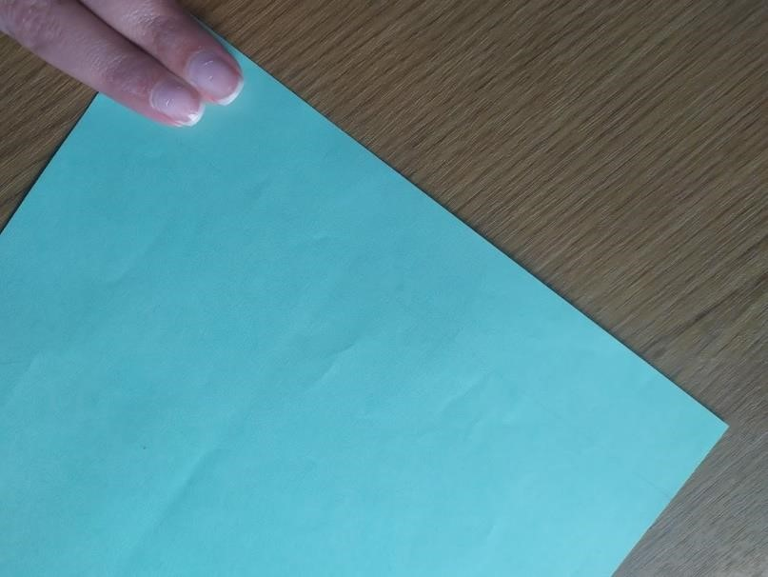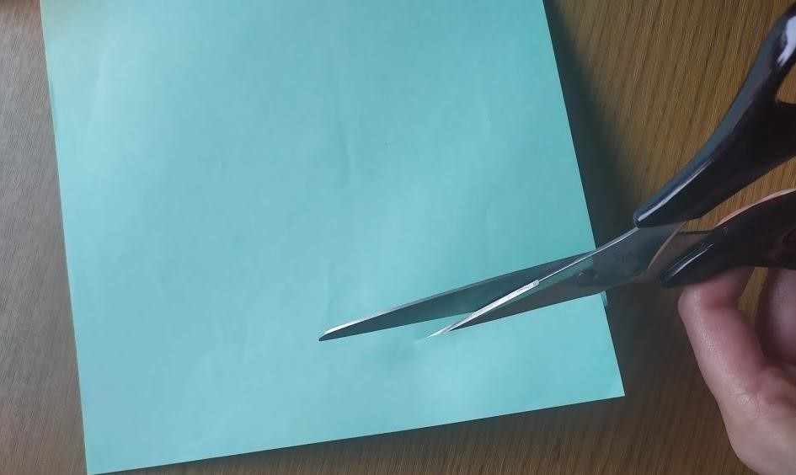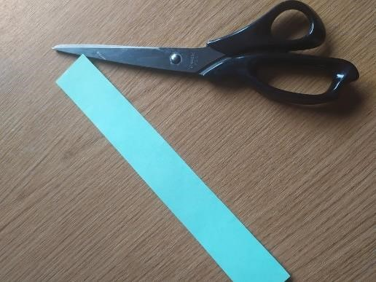

PO ČRTI IZREŽI TRAK.

TRAK OBRNI OKROG IN GA PREPOGNI NA POLOVICO.
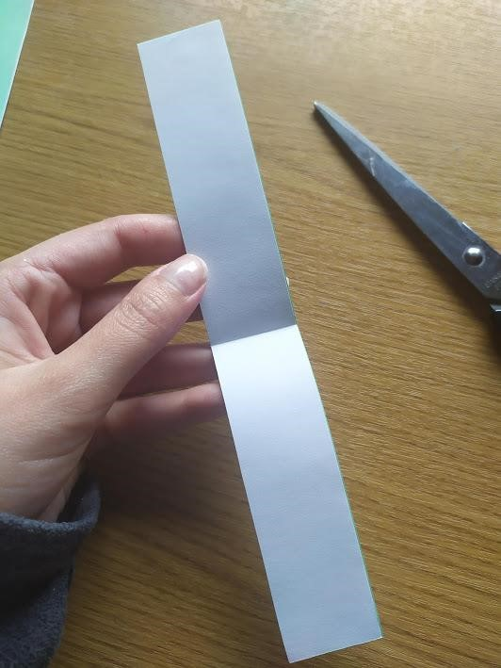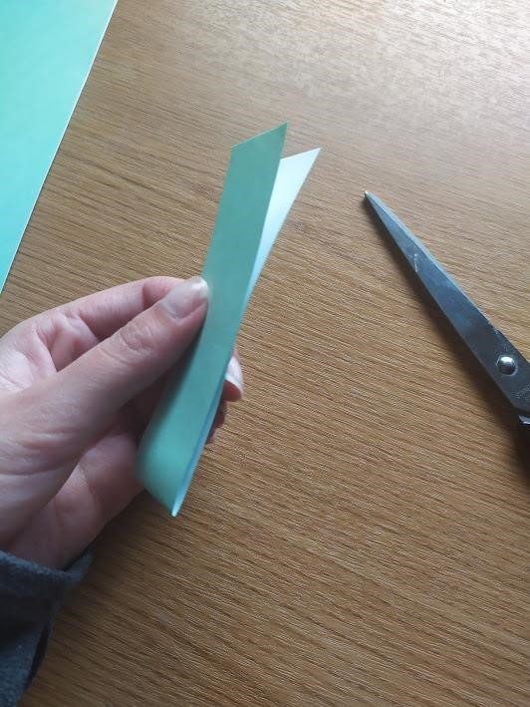

NATO SPODNJO POLOVICO TRAKU PREPOGNI NAVZGOR, DO ČRTE, KI OZNAČUJE POLOVICO.
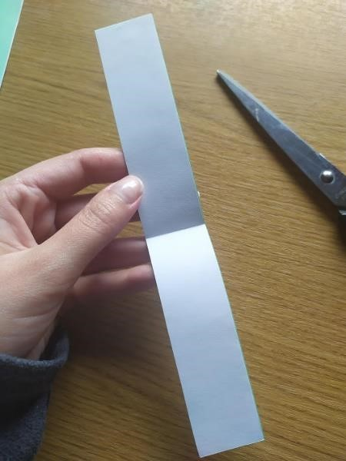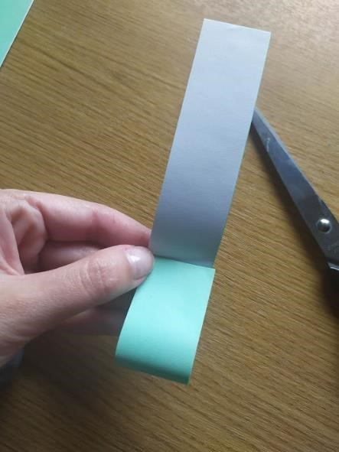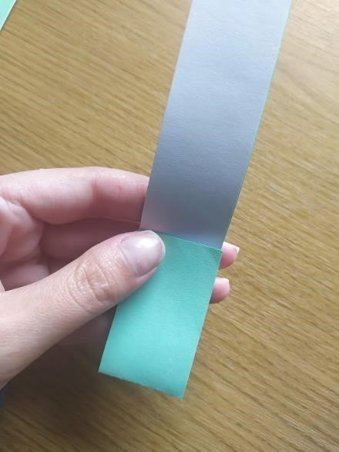

ENAK
O NAREDIŠ ŠE Z ZGORNJO POLOVICO.

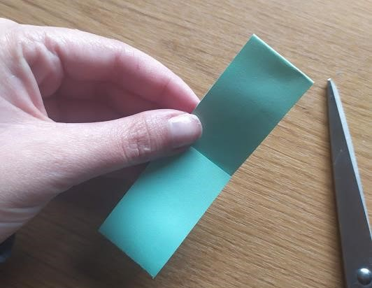

SEDAJ POSTOPEK PONOVIŠ. NAJPREJ PREPOGNEŠ ZGORNJO POLOVICO DO SREDINE, NATO PA ŠE SPODNJO POLOVICO.
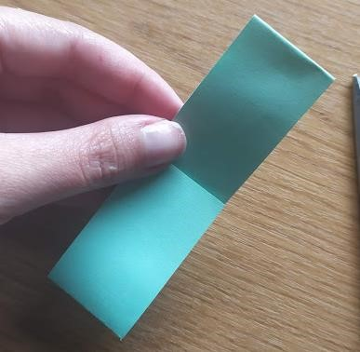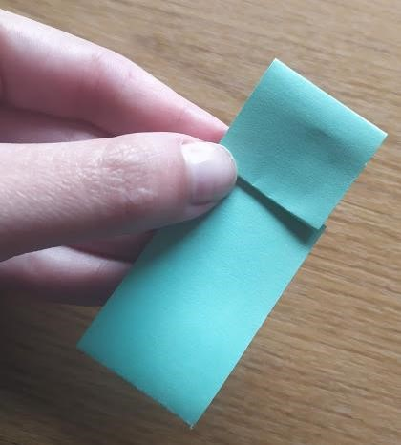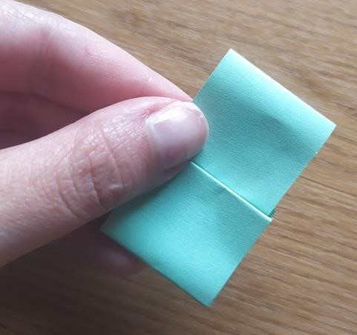

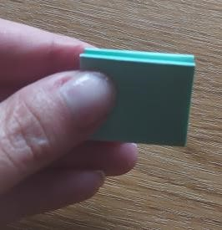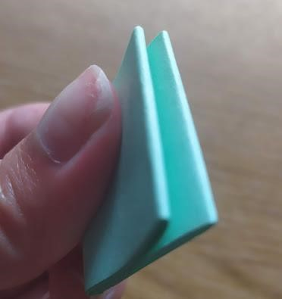
NATO
TRAK PREPOGNI PO SREDINI.

NA PREPOGNJEN TRAK NARIŠI ČRTE IN PO ČRTAH S ŠKARJAMI ODREŽI ROBOVE.
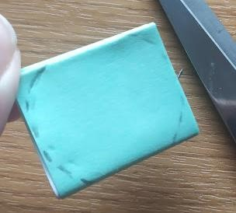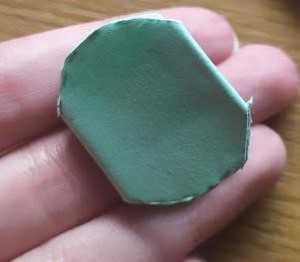

TRAK RAZTEGNI IN NA EN KONEC NARIŠI OBRAZ GOSENICE.
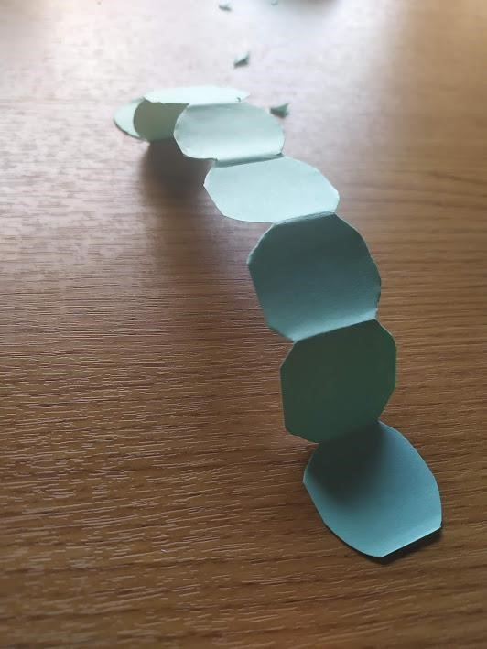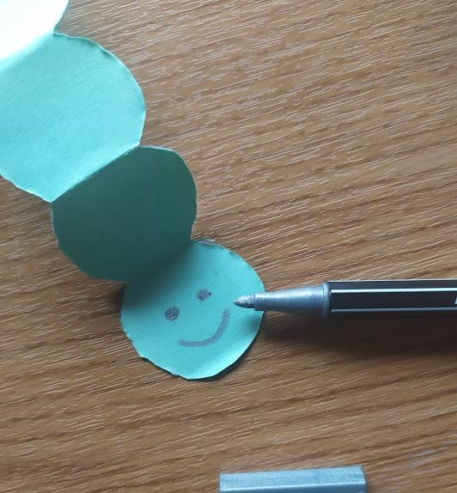

GOSENICO LAHKO PO ŽELJI OKRASIŠ, NATO PA SKOZI SLAMICO PIHAŠ VANJO IN GOSENICA SE ŽE PREMIKA!

